Die 9. Klasse „Massenmedien“
I. Übersetzt ins Russische!

1. die Macht (-..e)
2. die Institution (- en)
3. beitragen (u, a) zu (Dat.)
4. der Bürger (=)
5. die Entscheidung (- en)
6. der Zusammenhang (- en)
7. der Mißstand (-..e)
8. der Amtsinhaber (=)
9. die Sendung (-en)
10. die Verfassung
11. laut der Verfassung
12. der Bundeskanzler
13. der Bundestag
14. der Bundesrat
15. die Regierung (-en)
16. das Gericht (e)
17. nützen (te, t)
18. unterstützen (te, t)
19. erwerben (a, o)
20. per Radio
21. der Zuschauer (=)
22. vermitteln (te, t)
23. sich verwenden (a, a) an (Akk)
24. der Sender (=)
25. senden (a, a)
26. unterhaltsam
- правительство
- посылать, передавать
- решение
- по радио
- сила, власть
- поддерживать
- учреждение
- развлекательный
- конституция
- вносить вклада, способствовать
- зритель
- гражданин, горожанин
- радиостанция
- передача
- федеральное собрание
- взаимосвязь
- федеральный канцлер
- применять, употреблять
- владелец предприятия
- суд
- посредничать, передавать
- неполадка, непорядок
- использовать
- федеральный совет
- согласно конституции
- приобретать, добывать

II. Was stimmt nicht?
1. die Bücher, 2. die Zeitungen, 3. der Computer, 4. die Zeitschriften
1. das Internet, 2. der Computer, 3. Handy, 4. das Gericht
1. die Fernsehsucht, 2. die Eßsucht, 3. die Computersucht, 4. die Mediensucht
1. das Fernsehen, 2. die Verfassung, 3. die Regierung, 4. das Gericht

III. Welche Aufgaben haben die Massenmedien?

- Die Massenmedien verbreiten… .
- Sie kommentieren… .
- Die Massenmedien kritisieren… .
- Sie kontrollieren die Entscheidungen… .
- Die Massenmedien kontrollieren das Verhalten… .
- Sie tragen zur… .
- Meinungsbildung der Bürger bei.
- der politischen Institutionen.
- Informationen.
- politische Probleme.
- Miβstände.
- der Amtsinhaber.

IV. Üb. 12g, S. 176

V. Üb.4, S.179
1. Übersetzt die Sätze!
- Поэтому немецкие школы подключаются к Интернету.
- Школы хотят сделать шаг в информационное общество.
- Только около 1/3 всех трудящихся могут работать без знаний компьютера.
- Более слабые ученики достигают наилучших успехов.

2. Übersetzt ins Russische!

1. der Rechner
2. das Bundesministerium
3. die Bildung
4. die Wissenschaft
5. die Forschung
6. die Technologie
7. die Verfügung
8. der Bundesbildungsminister
9. die Informationsgesellschaft
10. die Pflichtschulzeit
11. die Möglichkeit
12. die Nutzung
13. die Informationssysteme
14. die Computerkenntnisse
15. computerunterstützt
16. die Neuigkeit

3. Üb. 4c, S. 179

VI. TEXT:
Frau Riedl wohnt allein in einer kleinen Wohnung in Berlin. Einmal klingelt es an der Tür ihrer Wohnung. Die Dame steht auf, geht zur Tür und öffnet sie. Vor der Tür sieht Frau Riedl einen kleinen Jungen. "Guten Tag", - sagt der Knabe.
"Guten Tag", - antwortet Frau Riedl. "Was möchtest du?" "Schrieben Sie gestern in der Zeitung , daß Sie den Kanarienvogel verloren hatten und daß wer ihn Ihnen zurückbringt, 100 DM dafür bekommt?"
"Jawohl, das stimmt."
" Nun, ich habe Ihnen Ihr Vöglein gebracht." "Aber wo ist er? Wo ist der Kanarienvogel? Du hast doch eine Katze auf dem Arm!"
"Der Kanarienvogel ist in der Katze. Das können Sie mir glauben. Ich habe selbst genau gesehen, wie sie ihn gefressen hat."

VII. Was stimmt nicht?
- Der kleine Junge hat der Dame eine Katze gebracht.
- Frau Riedl schrieb in der Zeitung, daß sie ihren Kanarienvogel verkaufte.
- Der Knabe klopfte an der Tür und Frau Riedl öffnete sie.
- Der Vogel war in der Katze, weil sie ihn gefressen hatte.
- Der Junge an der Tür wollte Frau Riedl 100 DM geben.
- Katzen fressen Vögel gern.

VIII. Was ist falsch?
      - Viele Touristen kommen nach Köln, um den Zwinger zu besuchen.
      - Die Hauptstadt Deutschlands Berlin liegt an der schönen Elbe.
      - Der Rhein, an dem viele große Industriestädte liegen, ist der größte Strom Westeuropas.

IX. Wo ist Passiv?
a) Die Fahrkarten werden wir morgen auf dem Bahnhof kaufen.
b) Die Fahrkarten werden morgen auf dem Bahnhof gekauft.
c) Die Fahrkarten werden morgen auf dem Bahnhof kaufen geworden.

(Задания с VI по IX.) - A.B.OBЧИHHHKOBА, A.Ф.OBЧИHHHKOB «Тесты по немецкому языку» для учащихся 5 – 11 классов общеобразовательных школ. «Лист» Москва, 1997г.

Рабочая тетрадь:
1. Bilde bitte neue Wörter und übersetze sie.
der Geschäfts-
der Bank- -inhaber
der Amts-
der Betriebs-

2. Was bedeuten folgende Wortverbindungen? Nimm, wenn nötig, das Wörterbuch zu Hilfe.
politische Ereignisse
gesellschaftliche Ereignisse
freudige Ereignisse
traurige Ereignisse
unerwartete Ereignisse
Sportereignisse
Schulereignisse
ereignisvoll (ein ereignisvoller Tag)
ereignisreich (ereignisreiche Ferien)

3. Was kann man noch hinzuschreiben?
Mißstände:
- liquidieren (beseitigen)
- entdecken
- darüber informieren

4. Was kann zur Meinungsbildung beitragen? Übersetze bitte.
ein Kommentar in der Zeitung
ein Artikel
ein Bericht
eine Reportage
ein Vortrag
eine Meldung
ein Interview
Nachrichten (in der Zeitung, im Radio, im Fernsehen)

5. Wie ist es richtig?
Die Massenmedien haben viele Aufgaben.
Sie verbreiten … .
- tragen zur … der Bürger bei.
- machen politische und … einsichtig.
- kritisieren … .
- kontrollieren die Entscheidungen … .
- kontrollieren das Verhalten … .
- kommentieren … .

6. Welche deutschen Zeitungen und Zeitschriften kennst du? Schreibe bitte auf.

7. a) Welche Antworten gaben amerikanische Jugendliche auf die Frage der Zeitung „Die Zeit", wie sie sich die Zukunft vorstellen? Nimm die Übung 7 aus dem Lehrbuch zu Hilfe. Schreibe bitte nur das Wichtigste auf.
Lonny: Zaman:

b) Wie ist das Zukunftsbild

von Lonny? Von Zaman?

c) Wie heißt der Artikel aus der Zeitung „Rheinischer Merkur"?
_________________________________________________________________________________________

d) Schreibe bitte den Hauptgedanken des Artikels auf.
_________________________________________________________________________________________
_________________________________________________________________________________________
_________________________________________________________________________________________

8. Sieh bitte noch einmal das Fernsehprogramm durch (Lehrbuch, Üb. 10). Welche Sendungen möchtest du dir ansehen? Schreibe sie bitte heraus und erkläre kurz, warum du sie gewählt hast.

1.
2.
3.
4.
5.
6.
7.
8.

9. Schreibe bitte einen kurzen Kommentar zum Bild (siehe Üb. 11 aus dem Lehrbuch).
Das Bild ist eine Illustration zum Problem „ Fernsehfanatiker". Viele Kinder und Jugendliche … .

10. Fernsehen und Computerspiele werden manchmal zur Sucht. Welche Süchte kannst du nennen? Schreibe sie bitte auf.

1.
2.
3.
4.
5.

11.a) Was hast du über Realschüler Dennis (Lehrbuch, Üb. 12f) erfahren? Schreibe bitte nur das Wichtigste auf.
_________________________________________________________________________________________
_________________________________________________________________________________________
_________________________________________________________________________________________

b) Übersetze bitte den folgenden Satz.
Es war gerade der Computer, der ihm das Leben in der Schule leichter gemacht hat.

c) Setze das Relativpronomen (относительное местоимение) richtig ein.
Der Vater, … Sohn programmieren kann, ist stolz auf seinen Sohn.
Die Mutter, … Sohn gute Leistungen in der Schule hat, ist glücklich.
Die Schule, in … Dennis lernt, ist sehr gut.
Das Zeugnis, … Dennis im vergangenen Jahr hatte, war das zweitbeste.
Das Computer-Camp, … Dennis mit sieben Jahren besuchen durfte, war cool.
Die Freunde, mit … er sich trifft, sind auch Computer-Fans.
Der Junge, über … ein Artikel geschrieben wurde, will später Programmierer werden.

12. Wie ist es weiter?
Die Massenmedien nennt man „die vierte Macht", weil sie … .
- Informationen verbreiten.
- … .

13. Sieh noch einmal die Übung 3a aus dem Lehrbuch durch und beantworte die Fragen.
1. Wer ist die erste Macht in Deutschland, England und Frankreich? -
2. Wer steht an der Spitze des Staates in Rußland? -
3. Wie heißen die höchsten Regierungsorgane in Deutschland? –
4. Wie heißen die Regierungsorgane in England und Frankreich? –
5. Und in Rußland?
6. Was ist die dritte Macht in jedem demokratischen Staat?
7. Und was wird die vierte Macht genannt? Warum?

14. Wie hilft das Internet beim Unterricht in der Schule?
- Es hilft den Schülern, einen Schritt in die Informationsgesellschaft … .
- Per Computer sammeln und verarbeiten junge Menschen … .
- Sie können Kompetenz in der Nutzung vernetzter Informationssysteme … .
- Das Internet macht das Klassenzimmer … .

15. a) Was bedeuten diese Wörter? Schreibe bitte die Übersetzung hinein.

  - nutzen
  - der Nutzen
  - nutzbar
  - die Nutzbarkeit
  - der Nutzer
  - die Nutzung
  - nützlich
  - die Nützlichkeit
  - regieren
  - die Regierung
  - das Regierungsmitglied
  - die Regierungsorgane

b) Was kann man erwerben?
1. Kompetenz in etwas, 2. … ,

16. a) Wie ist es weiter?

- Schauen
- Zuschauen
- der …
- senden
- der Sender
- die …
- berichten
- der …

b) Was kann man vermitteln?
1. ein Bild von politischen Leben, 2. … ,

17. Lies bitte die Fragen und beantworte sie.
- Hörst du gern Radio oder siehst du nur fern? -
- Welche Radiosendungen findest du besonders interessant? -
- Warum gefällt (gefallen) dir diese Sendung(en)? -
- Hörst du dir auch die Nachrichten im Radio an? Wann? -
- Hörst du auch Musik per Radio? Welche hast du besonders gern? -

18. Lies und setze bitte die passenden Wörter hinein. Nimm die Wörter unten zu Hilfe.
Die Massenmedien haben eine große … nicht nur über .... des Landes, sondern auch auf staatliche Institutionen, weil sie … entdecken und kritisieren, das Verhalten … kommentieren.
Das … zur Meinungsbildung … .
Auch … ist an der Unterstützung der Massenmedien interessiert: es ist wichtig für sie, wie ihre … von den Massenmedien kommentiert werden.
Die Journalisten sind immer auf der Suche nach aktuellen Informationen über bedeutende politische … , auch über Ereignisse aus Kultur und … . Sie … diese Informationen und … sie in Form von Zeitungsartikeln: Berichten, … und Radio- und Fernsehsendungen, manchmal mit einem Risiko für ihre Karriere oder sogar für ihr Leben. Sie … an das breite Publikum: an Jugendliche und … und … oft dadurch Popularität.

- der Mißstand (₋₋.. e)
- die Entscheidung (en)
- Kommentar (-e)
- sammeln
- sich wenden an (Akk.)
- der Bürger (=)
- der Amtsinhaber (=)
- die Wirtschaft
- die Reportage (n)
- die Regierung (en)
- (die) Macht
- beitragen zu (Dat.)
- das Ergebnis (se)
- vermitteln
- erwerben
- der/die Erwachsene (n)

19. Wer möchte das Kreuzworträtsel raten? Bitte!
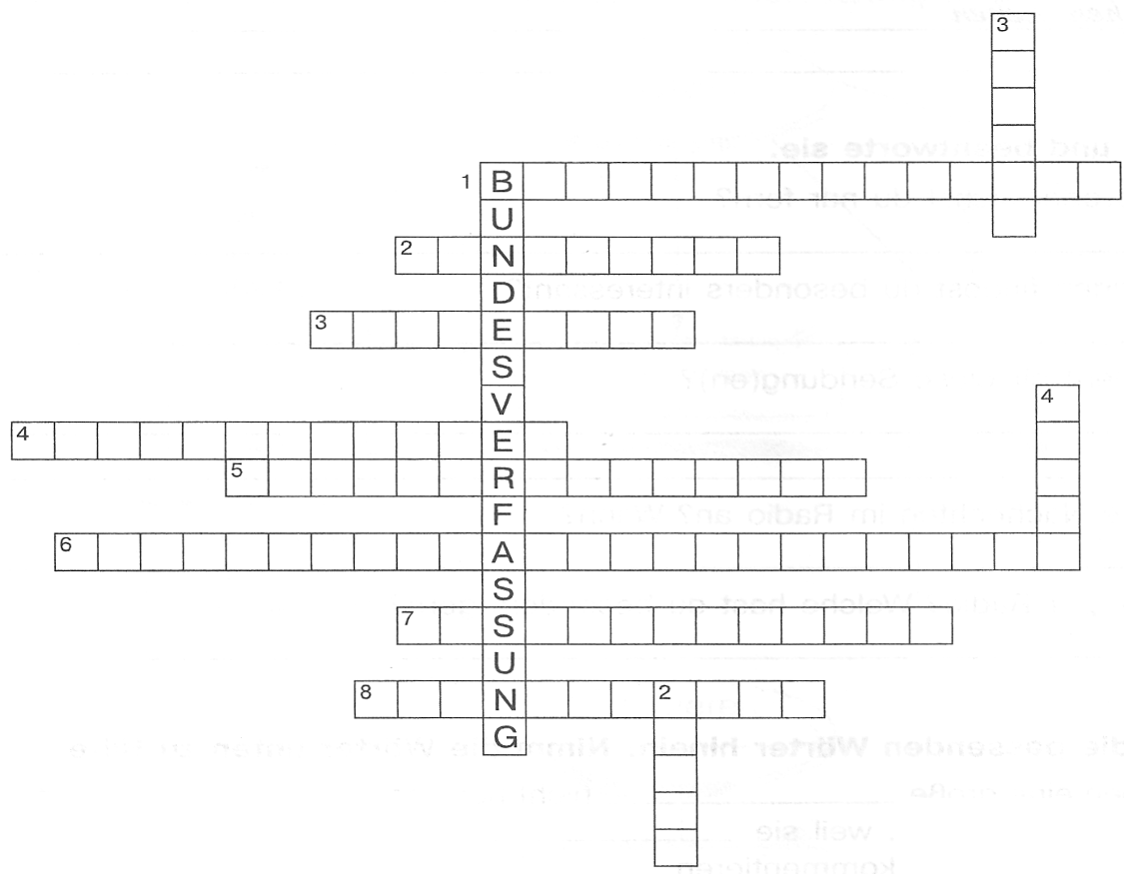
По горизонтали: По вертикали:
- президент Германии (должность); 1. государство;
2. бундестаг; 2. гражданин;
3. бундесрат; 3. власть
4. канцлер Германии (должность);
5. правительство Германии;
6. конституционный суд Германии;
7. учреждения;
8. основной закон

